Územní plán CERHONICE

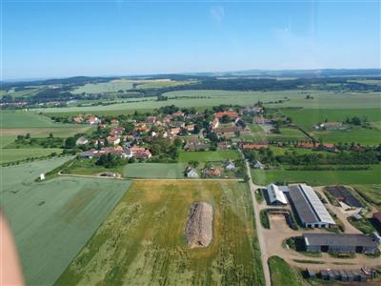

Návrh zadání změny č.2

Doplněno, upraveno, odsouhlaseno zastupitelstvem obce dne 2016 č.usnesení

…Marcela Vašínová…..
starostka obce Cerhonice
Podle zákona č. 183/2006 Sb., o územním plánování a stavebním řádu, v platném znění, a vyhlášky Ministerstva pro místní rozvoj č. 500/2006 Sb., o územně analytických podkladech, územně plánovací dokumentaci a způsobu evidence územně plánovací činnosti - příloha č. 6 k vyhl. č. 500/2006 Sb.
vyhlášky č. 501/2006 Sb., o obecných požadavcích na využívání území
(novela SZ č.350/2012 Sb.,novela vyhl. 458/2012 Sb. a novela vyhl.431/2012 účinné od 1.1.2013)
Navrhovatel: Obec Cerhonice IČ 005 11 714
Pořizovatel: Obecní úřad Cerhonice, Cerhonice 9, 398 04 Čimelice
Kvalifikovaný obecní úřad zajistil fyzickou úřední osobu se ZOZ.
Datum zpracování: leden 2016
Obsah zadání územního plánu dle přílohy č.6 vyhlášky č.458/2012 Sb.
a.požadavky na základní koncepci rozvoje území obce, vyjádřené zejména v cílech zlepšování dosavadního stavu, včetně rozvoje obce a ochrany hodnot jejího území, v požadavcích na změnu charakteru obce, jejího vztahu k sídelní struktuře a dostupnosti veřejné infrastruktury; tyto požadavky lze dle potřeby dále upřesnit a doplnit v členění na požadavky na

1.urbanistickou koncepci, zejména na prověření plošného a prostorového uspořádání zastavěného území a na prověření možných změn, včetně vymezení zastavitelných ploch

2. koncepci veřejné infrastruktury, zejména na prověření uspořádání veřejné infrastruktury a možnosti jejích změn

3. koncepci uspořádání krajiny, zejména na prověření plošného a prostorového uspořádání nezastavěného území a na prověření možných změn, včetně prověření, ve kterých plochách je vhodné vyloučit umísťování staveb, zařízení a jiných opatření pro účely uvedené v § 18 odst. 5 stavebního zákona

b. požadavky na vymezení ploch a koridorů územních rezerv a na stanovení jejich využití, které bude nutno prověřit

c. požadavky na prověření vymezení veřejně prospěšných staveb, veřejně prospěšných opatření a asanací, pro které bude možné uplatnit vyvlastnění nebo předkupní právo,

d. požadavky na prověření vymezení ploch a koridorů, ve kterých bude rozhodování o změnách v území podmíněno vydáním regulačního plánu, zpracováním územní studie nebo uzavřením dohody o parcelaci,

e. případný požadavek na zpracování variant řešení,

f. požadavky na uspořádání obsahu návrhu územního plánu a na uspořádání obsahu jeho odůvodnění včetně měřítek výkresů a počtu vyhotovení,

g. požadavky na vyhodnocení předpokládaných vlivů územního plánu na udržitelný rozvoj území.

Shora uvedené body zahrnují
1. upřesnění požadavků vyplývajících z politiky územního rozvoje,
2. upřesnění požadavků vyplývajících z územně plánovací dokumentace vydané krajem,
3. upřesnění požadavků vyplývajících z územně analytických podkladů, zejména z problémů určených k řešení v územně plánovací dokumentaci a případně z doplňujících průzkumů a rozborů,
4. další požadavky, například požadavky obce, požadavky vyplývající ze zprávy o uplatňování územ. plánu podle § 55 odst. 1 stavebního zákona, nebo z projednání s dotčenými orgány a veřejností.

a) požadavky na základní koncepci rozvoje území obce, vyjádřené zejména v cílech zlepšování dosavadního stavu, včetně rozvoje obce a ochrany hodnot jejího území, v požadavcích na změnu charakteru obce, jejího vztahu k sídelní struktuře a dostupnosti veřejné infrastruktury; tyto požadavky lze dle potřeby dále upřesnit a doplnit v členění na požadavky na

1.urbanistickou koncepci, zejména na prověření plošného a prostorového uspořádání zastavěného území a na prověření možných změn, včetně vymezení zastavitelných ploch
Základním principem urbanistické koncepce, tzn. celkového prostorového uspořádání stávající i nové zástavby, je zachování relativní celistvosti a kompaktnosti sídelního útvaru. Přitom se respektuje určitá uvolněnost zástavby odpovídající venkovského prostředí a celkové měřítko stávající zástavby. Při realizaci výstavby bytů je nutné klást důraz na rekonstrukci a modernizaci domovního fondu, na využívání vnitřních
rezerv zastavěných částí a v rámci výstavby soukromých obytných objektů je třeba podporovat možnost zřizování prostorů pro občanské vybavení, které nenaruší okolní bydlení.

V tomto duchu koncepce bude prověřena možnost doplnění o plochu v jihovýchodní části obce-

plocha pro bydlení

2. koncepci veřejné infrastruktury, zejména na prověření uspořádání veřejné infrastruktury a možnosti jejích změn
Budou prověřeny možnosti napojení navrhovaných ploch na stávající infrastrukturu dopravní a technickou (místo připojení na stávající komunikaci, vodovod, dešťovou a splaškovou kanalizaci, silové elektro VN / NN, plynovod, slaboproud – telefon, osvětlení VO, vytápění, požární voda a odvodnění pozemků areálu)

3. koncepci uspořádání krajiny, zejména na prověření plošného a prostorového uspořádání nezastavěného území a na prověření možných změn, včetně prověření, ve kterých plochách je vhodné vyloučit umísťování staveb, zařízení a jiných opatření pro účely uvedené v § 18 odst. 5 stavebního zákona
Navrhované umisťování staveb nesmí být v kolizi s ochranným pásmem lesa.

b) požadavky na vymezení ploch a koridorů územních rezerv a na stanovení jejich využití, které bude nutno prověřit

Změnač.2 územního plánu bude vycházet ze schváleného územního plánu obce a z rozboru udržitelného rozvoje území (dále jen „RURÚ“) zpracovaného v rámci ÚAP Písek 2012, a to především z určených silných a slabých stránek, příležitostí a hrozeb definovaných pro řešené území. Dále změna č.2 ÚP bude respektovat určené problémy a střety k řešení vyplývající z RURÚ.

VYMEZENÍ ŘEŠENÉHO ÚZEMÍ:
- parc.č. 460/7, druh pozemku: TTP, k.ú. Cerhonice
Metodika MMR ČR –Vyhodnocení účelného využití zastavěného území a vyhodnocení potřeby vymezení zastavitelných ploch STANOVÍ postup dle § 46/3, § 55/3 a § 47/1 Stavebního zákona (350/2012 Sb.). Tento postup se provede vždy při zpracování ZPRÁVY O UPLATŇOVÁNÍ územního plánu. Usnesením zastupitelstva obce Cerhonice bylo rozhodnuto o pořízení Změny č.2 dle § 44 dle žádosti Mgr. Kateřiny Součkové..
Proto pořizovatel postupoval dle Metodického pokynu MMR ČR v souladu se Stavebním zákonem dle § 55 odst. 2 s odkazem na § 43 až 46 zákona bez Vyhodnocení účelného využití zastavěného území a vyhodnocení potřeby vymezení zastavitelných ploch.
Souběžně je pořizována Územní studie pro lokality B1,B3,B4 a B8 požadované schváleným ÚP k prověření naplnění a realizace ploch pro bydlení. Pokud bude v ÚS požadavek vedoucí ke změně a upuštění od přípravy a realizace plochy pro bydlení a ve zprávě o uplatnění územního plánu podle § 55 odst. 1 Stavebního zákona uveden požadavek na snížení výměry ploch pro bydlení, jde o důvod uplatnit požadavky žadatelů změn ÚP.
c) požadavky na prověření vymezení veřejně prospěšných staveb, veřejně prospěšných opatření a asanací, pro které bude možné uplatnit vyvlastnění nebo předkupní právo

Není požadováno

d) požadavky na prověření vymezení ploch a koridorů, ve kterých bude rozhodování o změnách v území podmíněno vydáním regulačního plánu, zpracováním územní studie nebo uzavřením dohody o parcelaci

Není požadováno

e) případný požadavek na zpracování variant řešení

Není požadováno
f) požadavky na uspořádání obsahu návrhu územního plánu a na uspořádání obsahu jeho odůvodnění včetně měřítek výkresů a počtu vyhotovení

Obecné cíle a úkoly územního plánu stanoví stavební zákon. Obsah a formu zpracování stanoví vyhláška č. 500/2006 Sb., o územně analytických podkladech, územně plánovací dokumentaci a způsobu evidence územně plánovací činnosti (dále jen „vyhláška č. 500/2006 Sb.“), ve znění vyhlášky č. 458/2012 Sb.. Odchylky od vyhlášky č. 501/2006 Sb., o obecných požadavcích na využívání území, ve znění vyhlášky 431/2012 Sb.,při vymezování ploch budou řádně zdůvodněny.

Změna č. 2 ÚP bude zpracována digitálně nad katastrální mapou a vydána v měřítku

a) grafická část textové části: výkres základního členění území 1 : 5 000
hlavní výkres 1 : 5 000

b) grafická část odůvodnění: koordinační výkres 1 : 5 000
výkres širších vztahů 1 : 50 000
výkres předpokládaných záborů ZPF 1 : 5 000

V textové části ÚP bude uveden údaj o počtu listů textové části ÚPD a počtu výkresů ÚPD.

Návrh změny č. 2 ÚP bude pro účely společného jednání odevzdán ve dvou vyhotoveních.
Upravený návrh ÚP podle výsledků společného jednání s dotčenými orgány a po posouzení návrhu krajským úřadem bude odevzdán pro účely veřejného projednání odevzdán ve dvou vyhotoveních. K posouzení bude vyhotoven 1x hlavní výkres, který bude ponechán pro potřeby krajského úřadu.

Bude-li nutné na základě veřejného projednání návrh územního plánu upravit, bude odevzdán výsledný návrh změny č. 2 ÚP ve čtyřech vyhotoveních. Nebude-li vyžadována na základě veřejného projednání úprava návrhu, budou dotištěna další dvě vyhotovení návrhu. Výsledný návrh bude odevzdán spolu s datovým nosičem.

Míra podrobnosti bude odpovídat kategorii územní plán - nesmí zasahovat svou podrobností do regulačního plánu nebo územního rozhodnutí.

Data budou strukturována dle datového modelu ÚAP Jihočeského kraje.
V případě zpracování v prostředí CAD
Změna č.2 územního plánu bude zpracována digitálně nad katastrální mapou. Bude použit souřadnicově orientovaný mapový podklad (S-JTSK)
- Textová část dokumentace bude odevzdána ve formátu *.doc a zároveň *.pdf pro zajištění elektronické archivace původní vizuální podoby textu.
- Výkresová část bude odevzdána ve formátu *.pdf pro zajištění elektronické archivace původní vizuální podoby výkresů. Dále budou odevzdána data v systému CAD exportu do formátu *.dgn.

Budou odevzdány všechny výsledné vrstvy, včetně podkladních (např. kresby katastrální mapy nebo vrstevnice) v nativním formátu *.dgn.

V souborech budou prostřednictvím hladin řádně odlišena témata (např. kanalizace bude v jiné hladině než vrstevnice, byť vizuálně obě můžou být hnědou barvou), jednotlivé použité hladiny je tedy nutno náležitě popsat a blíže specifikovat jejich obsah (např. formou přiložené tabulky či textového souboru).

g) požadavky na vyhodnocení předpokládaných vlivů územního plánu na udržitelný rozvoj území

Není požadováno

Text návrhu Zadání změny č.2 je doplněn o požadavky dotčených orgánů, připomínky, stanoviska
a námitky účastníků projednání Zadání změny č. 2 dle stavebního zákona v platném znění.

Krajský úřad OREG při změně č.1 uplatnil tyto požadavky:
- Pro řešené území změnou č.1 sice nevyplývají ze ZÚR požadavky na respektování ploch či koridorů vymezených v této ÚPD, nicméně řešené území změny č.1 ÚP spadá do rozvojové osy nemístního významu N-OS1 „Severojižní-Pasovská“, ze které pro dané území vyplývají obecné požadavky na řešení pořizované změny.navíc je v obsahu návrhu zadání uvedeno, že jeho jednotlivé body obsahují upřesnění požadavků vyplývajících ze ZÚR, ačkoliv ve skutečnosti v návrhu zadání tyto požadavky uvedeny nejsou.
- Požadavky vyplývající pro řešené území změny č.1 z hlediska širších územních vazeb nejsou v návrhu zadání řádně obsaženy.řešené území změny se sice nenachází na hranici správního území obce, nicméně i přesto je nezbytné zabývat se minimálně vlivem širších vazeb na nejbližší okolí (aby např. nedocházelo k umisťování zcela odlišných ploch s rozdílným způsobem využití v těsné návaznosti na sebe)
- Z PÚR ČR 2008 nevyplývají pro řešené území změny č.1 žádné konkrétní požadavky.
Krajský úřad OŽPZL: uplatnil při změně č. 1 tyto požadavky:
- Podle § 55 odst. 4 stavebního zákona další zastavitelné plochy lze změnou ÚP vymezit pouze na základě prokázání nemožnosti využít již vymezené zastavitelné plochy, respektive jejich vyčerpanosti a potřeby vymezení nových zastavitelných ploch, v daném případě pro potřeby bydlení.
- V případě ÚPČ jsou pořizovatelé a projektanti ÚPD povinni řídit se základními zásadami ochrany ZPF (§ 4 zákona) a řádně zdůvodnit navrhované řešení nejen z hlediska ochrany ZPF, ale i stavebního zákona.

k.ú.Cerhonice – p.č. 460/ 7 - LV 453 TTP
bonitní třída IV – kód BPEJ 74811 – 298 m²
bonitní třída V – kód BPEJ 76701 – 278 m²

Souhrnný přehled „Vyhodnocení stanovisek orgánů k Zadání zm.č.2 ÚP Cerhonice“ je přiložen.

SITUACE ŠIRŠÍCH VZTAHŮ

SITUACE NÁVRHU PLOCHY PRO BYDLENÍ – 460/7 k.ú. Cerhonice
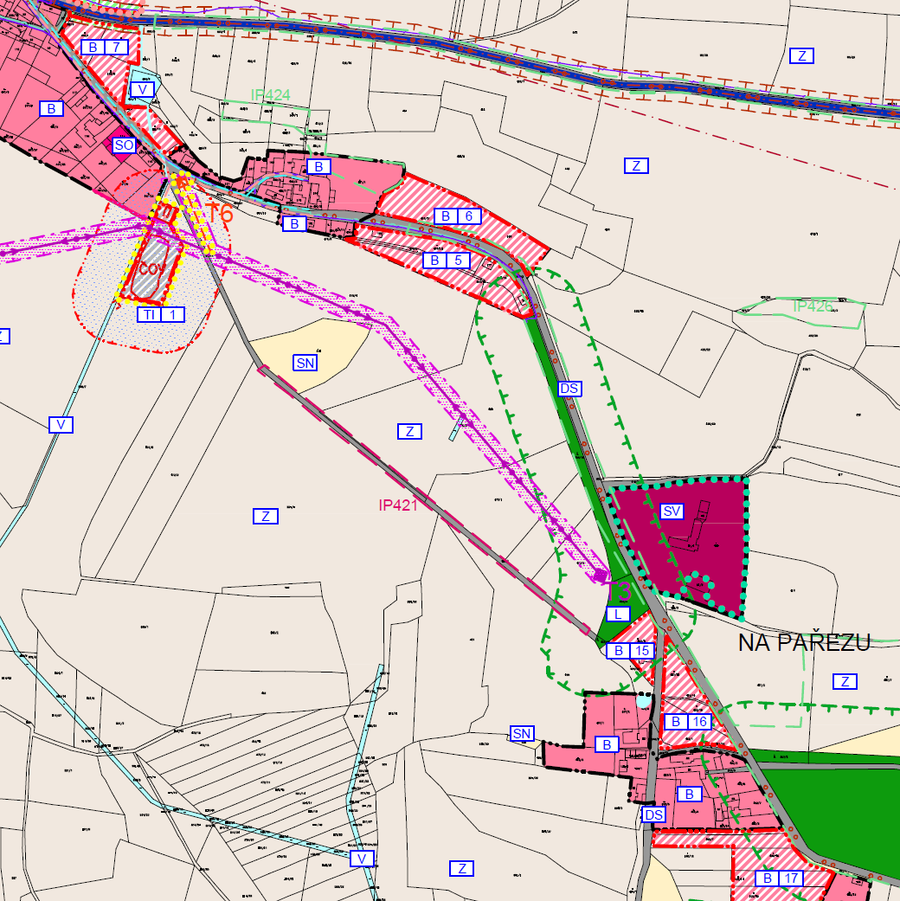
426 / 20

